**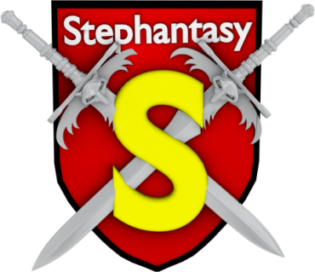**Éditeur v2.0

# Nouvelles fonctionnalités !

## Affichage du numéro de la Tile active

* Le numéro de la Tile s’affiche sous le dessin de la Tile active (très utile lorsqu’on définit des constantes dans le code, cela évite de compter sur le Tileset !).

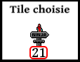

## Ajout du Couper-Coller

* Lorsque l’on active le raccourci **CTRL+X**, on mémorise la zone sélectionnée et on la remplace par des Tiles vides.

## Ajout de la Suppression

* Lorsqu’une sélection est active et que l’on appuie sur la touche **[SUPPR.]** (ou **[DEL]**), toutes les Tiles de la sélection sont remplacées par la Tile « vide ».

## Ajout du Flip (effet miroir ou symétrie) C:\Users\sbarthélémy\Desktop\Flip.png

* Ajout d’un bouton permettant d’inverser, sur le plan **horizontal**, toutes les Tiles dans une sélection.
* Ajout d’un bouton permettant d’inverser, sur le plan **vertical**, toutes les Tiles dans une sélection.
* Une fonction **SmartMove()** est fournie, adaptée au Tileset d’origine. Cette fonction permet d’inverser intelligemment les Tiles sur le plan horizontal. (Voir le code pour plus de détails.)

*Voici un exemple de symétrie sur l’axe horizontal :*

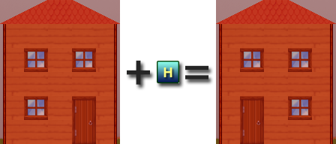

*Sans cette fonction, l’inversion horizontale aurait donnée ceci :*

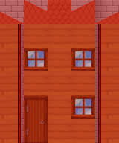

## Ajout du mode Zoom C:\Users\sbarthélémy\Desktop\New folder (3)\Level Editor SDL 2 Tactile V1.10\Rabidja\graphics\Loupe_Off.png

* Ajout de la possibilité de **dézoomer** la Map jusqu’à **10%** de sa taille d’origine.
* Cela s’effectue en activant le **Mode Zoom** en pressant le **bouton** « Toggle » associé (**Loupe**) ou en appuyant sur la **touche [Z]**.
* Lorsque le Mode Zoom est activé, l’utilisation de la **molette de la souris** zoom ou dézoom par tranche de 10%.
* Lorsque le Mode Zoom est activé, la molette de la souris ne modifie plus la Tile active.
* Le zoom maximum est **100%** (soit la taille d’origine de la Map)
* Le **centre** du zoom et du dézoom est **sous le curseur** de la souris.
* Il est toujours possible d’effectuer toutes les actions de modification de la Map lorsque cette dernière est dézoomée (à noter que la grille ne s’affiche qu’à 100%).
* **Attention**, il est possible que la navigation dans la Map devienne très lente, car plus la Map est dézoomée, plus on affiche de Tiles à l’écran !

**Zoom à 100%**

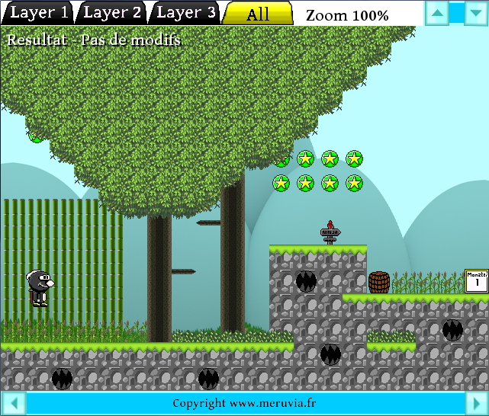

**Zoom à 40%**

**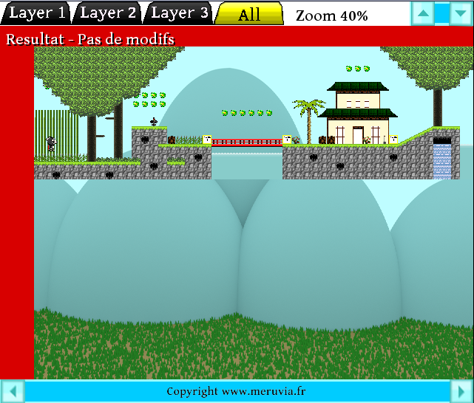**

## Ajout du redimensionnement manuel de l’éditeur

* A présent il est possible de **redimensionner** la fenêtre de **l’éditeur**. Cela permet d’agrandir la zone d’édition de la Map à sa guise.
* **Attention**, il est possible que la navigation dans la Map devienne plus lente, car plus la fenêtre est grande, plus on affiche de Tiles à l’écran !

## Ajout du CTRL+Z et du CTRL+Y

* Lorsque l’on active le raccourci **CTRL+Z**, la Map revient à son état précédent.
* Lorsque l’on active le raccourci **CTRL+Y**, la Map revient à l’état suivant (réalisable seulement après un **CTRL+Z**).
* L’état de la Map est mémorisé à chaque modification etles **8 derniers états** sont sauvegardés.
* La sauvegarde de l’état de la Map est réinitialisée à chaque changement de Map (si on passe de la Map 1 à la Map 2, les anciennes actions réalisées ne sont plus disponibles).
* À noter que seules les modifications apportées à la Map sont prises en compte

# Modifications

* On peut maintenant **copier-coller** ou **couper-coller** tous les calques en même temps.
* Lorsque l’on colle une zone copiée, la sélection s’affiche de nouveau. Cela permet de bien voir la zone collée et permet de pouvoir réaliser une autre action (un Flip, par exemple).
* Lorsque le **mode Zoom** est activé, faire défiler la molette de la souris ne change plus la Tile active.
* Il est à présent possible de naviguer en dehors des limites de la Map. La zone hors limite est alors colorée de rouge.
* La vitesse de **Scrolling** de la Map varie désormais en fonction du Zoom.
* L’appuie sur la touche **[SUPPR.]** (ou **[DEL]**) n’efface plus complètement la Map. Cela efface les Tiles sélectionnées (voir Nouvelles Fonctionnalités).
* L’image de l’éditeur a été découpée pour permettre d’agrandir la zone d’édition de la Map.
* Mise à jour de l’image « **Information** » pour y inclure les nouvelles fonctionnalités.

# Bugs connus :

* Le Sprite indiquant la position de départ du personnage principal n'est pas correctement positionné lors du dézoom. C'est juste un problème d'affichage, sa position n'est pas modifiée et il revient à la bonne place lorsque le zoom est à 100%.
* On n’empêche pas de redimensionner la fenêtre de l’éditeur en deçà d’une taille raisonnable.